
Управление Пенсионного фонда РФ в Асиновском районе Томской области

Пресс-релиз от 01 июня 2015 года

ПФР - детям
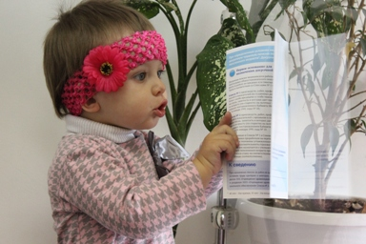
1 июня — Международный день защиты детей, который уже более 60 лет традиционно отмечается в России. Это не только замечательный праздник, но и дополнительный повод обратить внимание общественности на нужды и проблемы детей.
Наше государство защищает семью, детство и материнство, реализуя на федеральном уровне большое количество социальных программ и мер социальной поддержки. Одной из таких мер является материнский (семейный) капитал. Право на него получают семьи, в которых с 1 января 2007 года до 31 декабря 2016 года появился или еще появится второй, третий или последующий ребенок. Средства материнского капитала можно реализовать по следующим направлениям:
- улучшение жилищных условий семьи;
- обучение любого из детей;
- повышение накопительной пенсии матери.
Размер материнского (семейного) капитала в 2015 году составляет 453 026 рублей.
С 5 мая 2015 года Управление ПФР и МФЦ Асиновского района приняли 272 заявления на единовременную выплату из средств материнского капитала в размере 20000 рублей.

Дети, оставшиеся без попечения родителей, особо нуждаются в защите и заботе. В Асиновском районе есть дети, которые лишились обоих или одного из родителей, они получают страховую или социальную пенсии по случаю потери кормильца в органах Пенсионного фонда .
Средний размер страховой пенсии в связи с потерей кормильца составляет:
- для детей, потерявших одного из родителей, - 5013,12 руб.;
- для детей, потерявших обоих родителей, а также детей умершей одинокой матери, - 9894,75 руб.
В случае если сумма материального обеспечения ребенка, получающего пенсию по случаю потери кормильца, ниже величины прожиточного минимума, установленного в Томской области , то предоставляется федеральная социальная доплата к пенсии.
Знание основных принципов пенсионной системы страны и правил формирования будущей пенсии – залог благополучия в будущем. Поэтому каждый год с сентября по декабрь Пенсионным фондом России проводится информационно-разъяснительная кампания по повышению пенсионной и социальной грамотности среди учащейся молодежи.
Управление ПФР в Асиновском районе Томской области поздравляет жителей области с Днем защиты детей! Искренне желаем гражданам всех поколений мира, тепла и улыбок, благополучия в семьях!
_______________________________________________

Управление Пенсионного фонда РФ в Асиновском районе Томской области
Тел.: (38241) 2-3341; 2-12-19;

